中国欧洲经济技术合作协会
独联体国家商务工作委员会

伊 尔 库 茨 克 投 资 项 目 综 合 体
《中俄尼古拉国际商贸物流加工保税合作区》

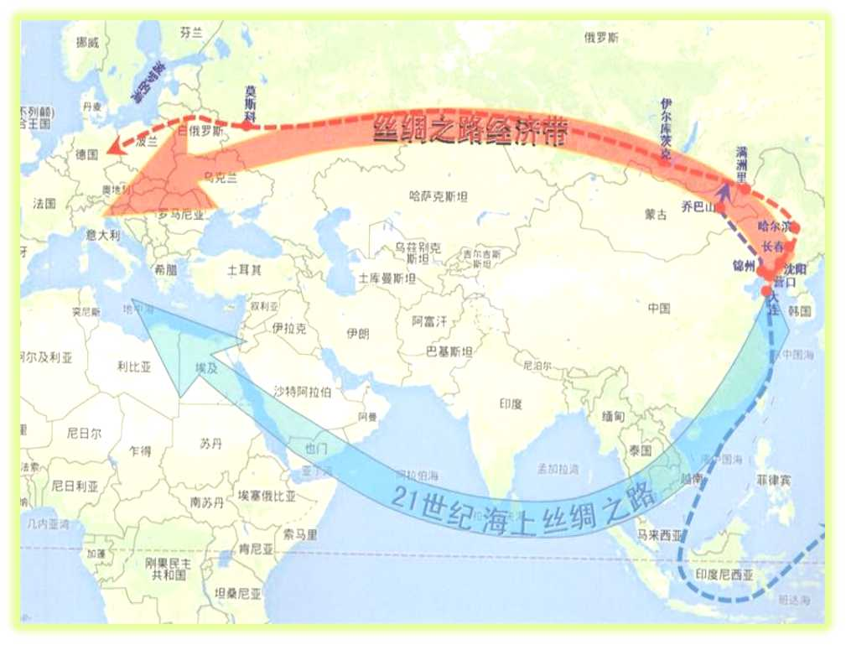

项目背景:
“一带一路”(The Belt and Road，缩写 B&R)是“丝绸之路经济带”和 “21 世纪海上丝绸之路”的简称，2013 年 9 月和 10 月由中国家主席习近平分别提出建设“新丝绸之路经济带”和“21 世纪海上丝绸之路”的合作倡议。共同打造政治互信、经济融合、文化包容的利益共同体、命运共同体和责任共同体。2015 年 3 月 28 日，国家发展改革委、外交部、商务部联合发布了《推动共建丝绸之路经济带和 21 世纪海上丝绸之路的愿景与行动》。
2014 年 05 月 29 日，俄罗斯总统普京、白罗斯总统卢卡申科和哈萨克斯坦 总统纳扎尔巴耶夫在哈首都阿斯塔纳签署了《欧亚经济联盟条约》。根据条约，欧亚经济联盟于 2015 年 1 月 1 日正式启动，到 2025 年俄白哈三国将实现商品、服务、资金和劳动力的自由流动，终极目标是建立类似于欧盟的经济联盟，形成一个拥有 1.7 亿人口的统一市场。2015 年 5 月，中国与俄罗斯签署《关于丝绸之路经济带建设和欧亚经济联 盟建设对接合作的联合声明》，宣布启动中国与欧亚经济联盟经贸合作方面的协定谈判。
2018 年国家主席习近平出席了俄罗斯第四届东方经济论坛，2019 年应邀 出席第23届圣彼得堡论坛，习近平主席同普京总统规划新阶段两国务实合作方向，商定继续深入开展共建“一带一路”和欧亚经济联盟对接，重点加强能源、农业、科技创新、金融等领域合作，稳步推进战略性大项目，积极打造合作新增长点。截至到 2018 年俄罗斯在远东地区设立了 17 个超前特区和 5 个自由贸易港。同年 7 月，俄罗斯正式通过了在远东地区设立特别行政区的法案。2018 年 12 月底，中俄贸易额突破了 1000 亿美金，但中美、中欧贸易额均在 6000 亿美金以上。相比之下，中俄贸易额还有很大的空间需要提升。
海外园区是中国“一带一路”建设的重要平台，是中国去产能、去库存， 将各类商品“走出去”的重要通道，国家商务部对企业投资建设合作区进行宏 观指导，与国家开发银行共同为境外经济贸易合作区建设的发展提供支持，通过考核的合作区可得到国家相关补贴，具体可查询商务部官网：http://fec.mofcom.gov.cn/article/jwjmhzq/。
根据商务部合作司 2018 年 1-9 月我国境外经贸合作区统计数据: 2018 年 1-9 月，113 家合作区新增投资 47 亿美元，上缴东道国税费 6.5 亿美元。其 中，“一带一路”沿线国家 82 家合作区新增投资 41.3 亿美元，上缴东道国税 费 4.9 亿美元;通过确认考核的 20 家合作区新增投资 16.7 亿美元，上缴东道 国税费 4.3 亿美元。
在俄罗斯建立合作区，不仅能使中国商品进入当地并能从俄罗斯辐射到欧亚联盟成员国及周边国家，甚至可进入欧洲。同时，还能将俄罗斯丰富的资源双向物流配货回到中国，包括木材、石油天然气化工原材料、贝加尔湖天然纯净水、煤炭金属矿产等等，可以说意义深远。
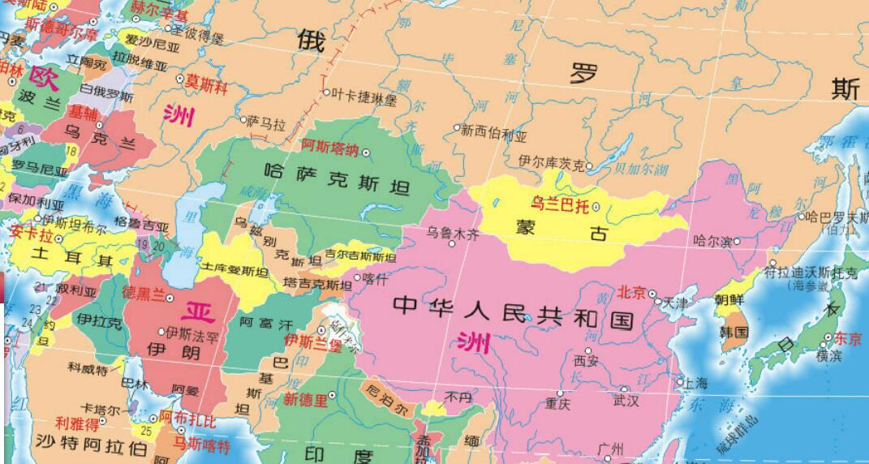
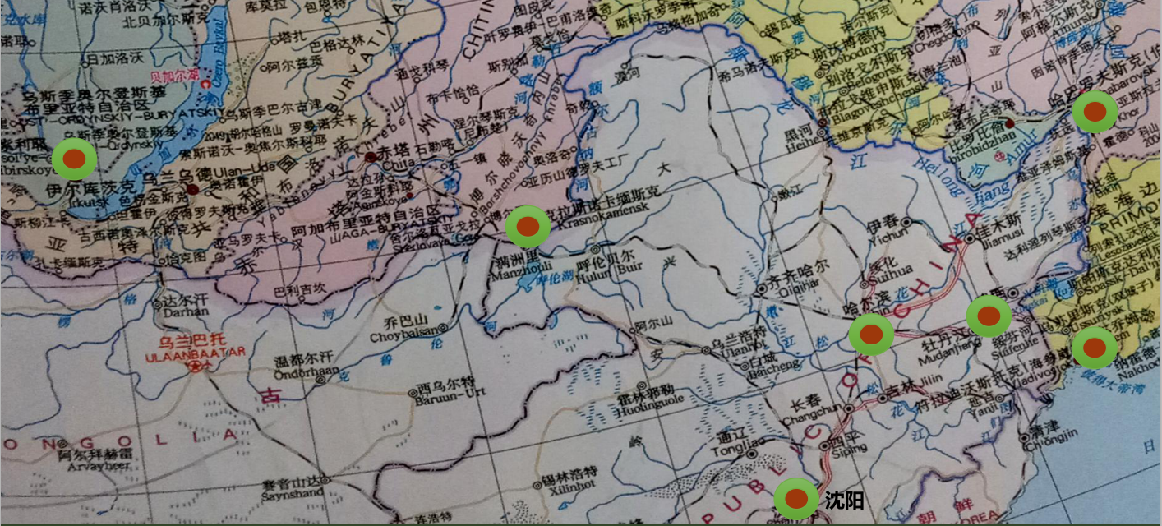
项目介绍：
伊尔库茨克是俄罗斯伊尔库茨克州的首府，是西伯利亚最大的工业城市、交通和商贸枢纽。它位于联合国世界遗产、被誉为"西伯利亚明眸"的贝加尔湖南端，是离贝加尔湖最近的城市，南同蒙古相邻，面积 76.79 万平方公里。 当地矿产资源丰富，集中了储量巨大的金矿及烃原料、稀有金属 、47 种宝石、食用盐和钾盐、铁、锰、 钛、菱镁矿、白云石、锰、金刚石、多金属矿、锡、天然硫等等。当地有76%的面积被森林覆盖，木材储量达 92 亿立方米，占俄罗斯木材储量的10%以上，是俄罗斯大型的木材基地。
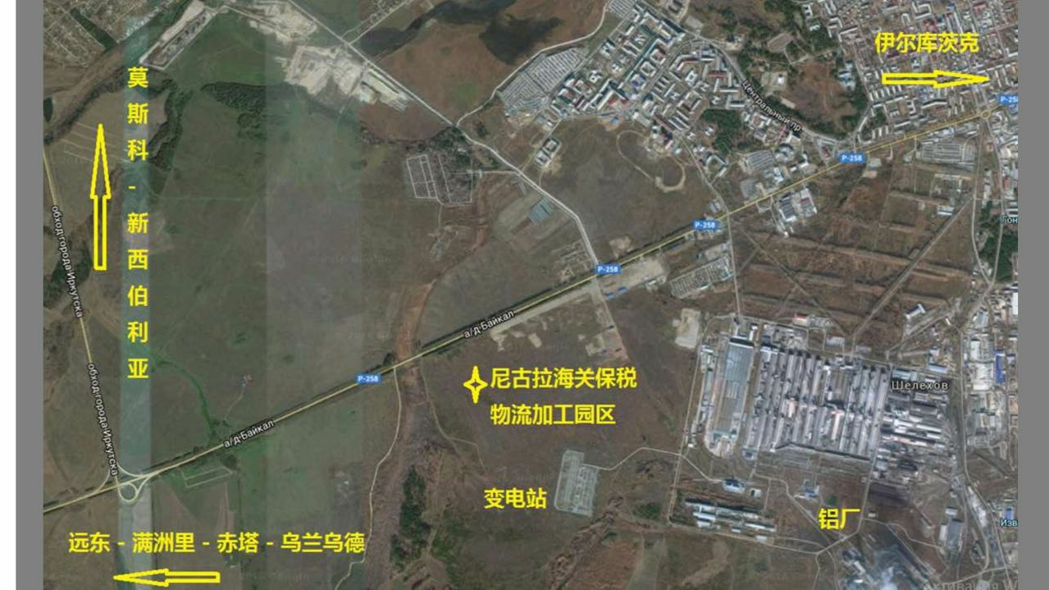

《中俄尼古拉国际商贸物流加工保税合作区》(以下简称合作区) 已在俄罗斯当地合法注册了营业执照等资质，目前拥有 100% 股权，合作区永久性土地产权6平方公里和部分已在营业的产权价值10亿元人民币。
该项目是按中国商务部企业境外投资政策接轨而打造的园区，旨在建立西伯利亚及远东地区最大的国际现代化商贸物流加工综合保税平台。同时，合作区也得到了俄罗斯政府支持及海关总署的批文，园区建成后便可确定其保税功能。经俄罗斯国家公路局批准，国道通往合作区开通道口4个，己建完铺设道口2个。由于该项目尚未确定投资主体方，现面向中国寻找合作伙伴。
此外，中国国家开发银行俄罗斯工组在合作区的北京饭店入住多年，待俄方和中方投资人达成合作后，如有需要可以根据流程标准进行项目资金的跟进。
合作区相关项目预计总投资额为23 亿人民币，俄方投资已经超过10亿人民币资产，在6平公里土地上已施工建设了5 年，现在一直处于建设状态，尚需融资13亿人民币可开关开业，随着商家入驻，项目可进行滚动式发展。俄方同意投资方控股，与俄方组成合资公司。
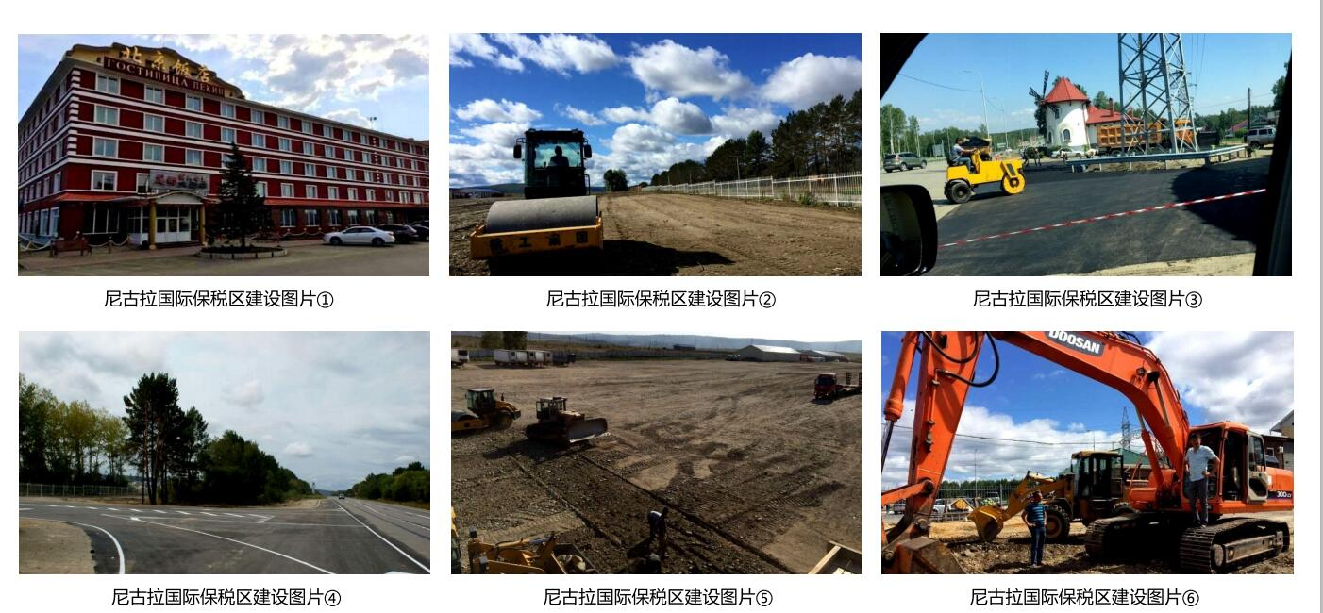
前期为建设园区大面积开工提供了办公宿舍楼等 17 项基础建筑，60 公 顷土地已铺平并垫了沙石，已通电、上下水、宽带网络等，园区已有正在营业的部分商业综合体(具体见附件)。目前，中国已有二十多家企业到园区考察并签署了入园协议，都在翘首以盼合作园区早日完工随即入园。
(注:因合作区一直在建设中，具体数据中俄双方以实际情况评估为准。)根据未来发展需要，俄方可继续负责扩大园区收购土地;中方继续跟进投资，滚动发展。
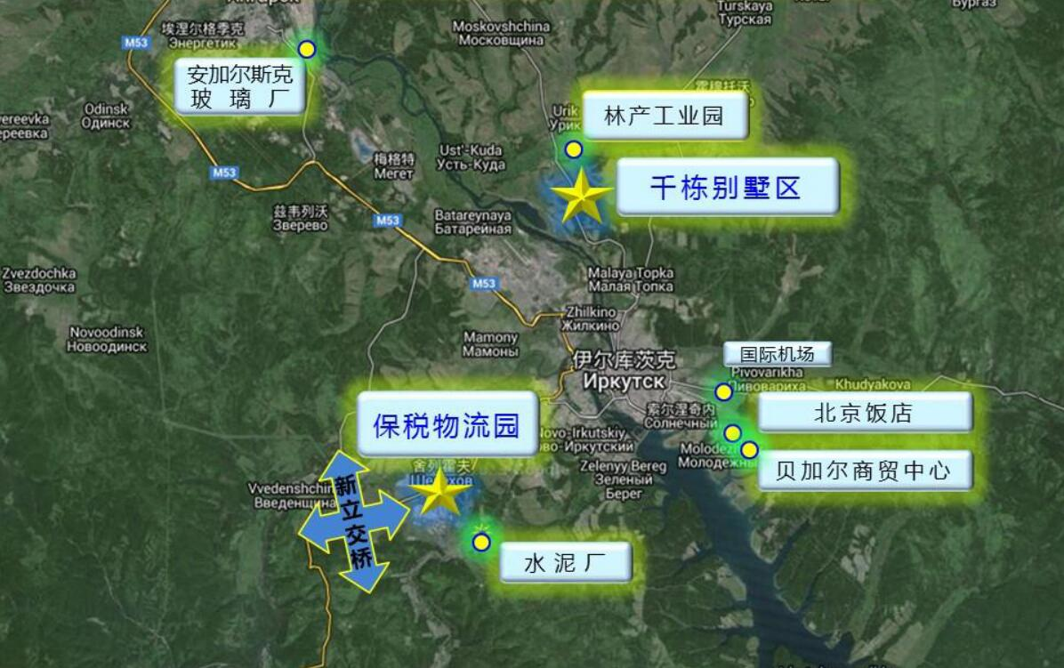

项目综合体的建设采用“一园多区”的方式，其内容包括:
1. 建立海关保税、通关、国际商贸、配送及售后服务中心、产品加工、汽车、工程机械设备、农机、电机组装流水线、大型展销会、仓储、物流、国际金融服务、生活区住宿环境、娱乐休闲等具有超大国际现代化综合性平台。
2. 规划建设 3500 栋《国际智慧别墅小镇》项目
3. 林产工业加工园区项目
4.安加尔斯克玻璃制品厂项目
5. 制砖项目
6. 车辆维修保养项目
7. 贝加尔商贸中心三期建设项目《贝加尔商贸中心》己在营业，根据市场发展需要三期扩建。
8. 农业高新技术园开发区项目
9. 伊尔库茨克《北京饭店〉》购物休闲中心项目 ：该项目是伊尔库茨克《北京饭店》休闲中心已在营业，可以做为合作区全面建设的筹备处、办公总部、食宿休息场所。需要配套购物旅游休闲中心三期扩建，一侧己备有永久性土地 。

中方投资该项目的优惠条件:
为解决乙方投资负担，建议可釆用6种模式解决投资问题:
1.用投资方所在的地方政府给予企业境外投资优惠政策补贴来补充投资不足计入为中方投资额；
2.用一期完工开业后，产权抵押贷款建设二期，能享受到俄政府贴息的优惠政策；
3.用BT 的建设模式:银行岀资、建筑施工单位、合作区三方签属交钥匙工程合同；
4.用厂家商家根据实际需要，用户自己可以建造实用于商品产品展销储存的设施条件平台；
5.为优化资源，筹集建设资金，园区按照边建设边招商的原则，在园区总体规划设计框架内，中俄两国入驻园区企业与合资公司签署入园合同交付经营使用面积的约付金；
6.关于中国对合作区项目补贴资金，俄方同意全数归其中方，用于䃼充投资额度。

如对该项目感兴趣，请联系我们获取详细资料！
电话：010-64404420
微信：cniru-marina
邮箱：cniru.ru@cniru.org

